Aula 03 (2° Encontro)

01-Dado o quadrilátero ABCD, construir um triângulo equivalente a esse quadrilátero, isto é, de mesma área.
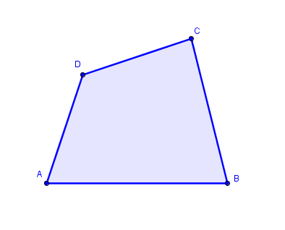

02- Sabendo que o triângulo ABC tem área $120{cm}^{2}$, determine:
a) a área do triângulo BCN, onde N é o ponto médio de AB.
b) a área de BCG, onde G é o ponto de encontro das medianas BM e CN.

03-José dividiu um segmento de reta em seis partes iguais. Ele observou que os pontos das extremidades do segmento correspondem as marcas $5 cm$e $8 cm$ de sua régua. Qual dos pontos correspondem a marca de $6 cm$ na régua.
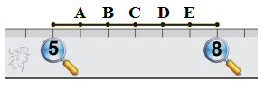
04- As flores de Geometrix tem formatos muito interessantes. Algumas delas possuem a forma mostrada na figura a seguir, na qual há seis quadrados e doze triângulos equiláteros. Uma abelha pousou no ponto destacado e andou sobre a borda da flor no sentido horário até voltar ao ponto inicial. Sabendo que a região cinza tem $24{cm}^{2}$ de área, qual é a distância percorrida pela abelha?
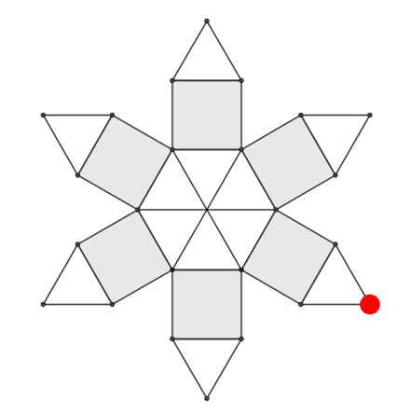
05-Na figura a seguir, $ABC$, $CDE$ e$EFG$ são triângulos equiláteros de área de $60{cm}^{2}$ cada. Se os pontos A, C, E e G são colineares, determine a área do triângulo $AFC$.
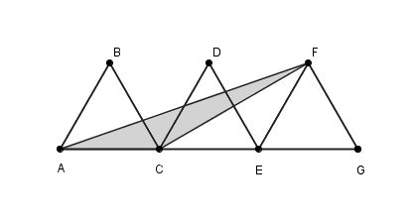
06-Dois segmentos dividem o retângulo da figura a seguir em três triângulos. Um deles tem área 24 e outro tem área 13. Determine a área do terceiro triângulo.
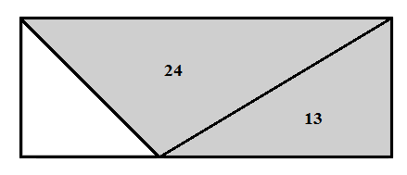
07-Na figura a seguir, $ABCD$é um retângulo de base 9 e de altura 5. Determine a área do triângulo $CPQ$.
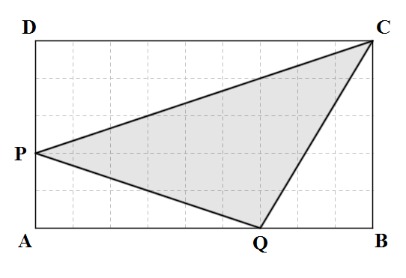
08-A figura a seguir é formada por dois quadrados, um de lado $8cm$ e outro de lado $6cm$. Qual é a área da região cinza?
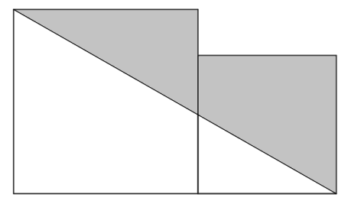

09-) A partir de seis retângulos iguais e cinco quadrados iguais é formado um retângulo de perímetro $324cm$, como mostrado na figura. Determine a área do retângulo construído.
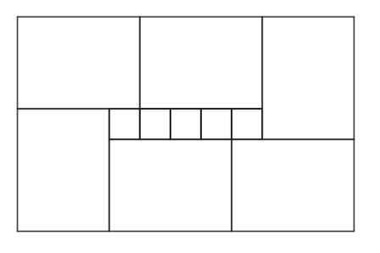
10-A figura da esquerda representa o terreno de Dona Idalina. Este terreno é dividido em duas partes por uma cerca, representada pelo segmento $AC$. A parte triangular $ABC$ tem área igual a $120m^{2}$.
a) Qual é a área total do terreno?
b) Dona Idalina quer fazer uma nova cerca, representada pelo segmento $AF$ na figura da direita, de modo a dividir o terreno em duas partes de mesma área. Qual deve ser a distância $CF$?
